Міністерство освіти і науки України

Національний технічний університет України

"Київський політехнічний інститут імені Ігоря Сікорського"

Домашня контрольна робота №2

**Розрахунок електричного кола однофазного синусоїдального струму**

Варіант 10

Виконала:

студентка групи ІВ-71

Молчанова Варвара Сергіївна

Київ – 2018

ДАНО

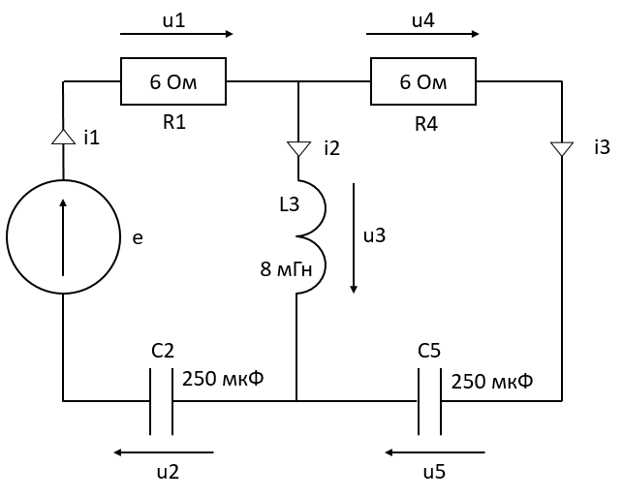*R*1 = 6 Ом

*C*2 = 250 мкФ

*L*3 = 8 мГн

*R*4 = 6 Ом

*C*5 = 250 мкФ

*i2* = 1,938sin(1000t-63,4) А

РІШЕННЯ



За методом чужого опору:





Знайдемо напруги:



Знайдемо ЕРС за другим правилом Кірхгофа:



**1) Знайдемо миттєві значення розрахованих величин.**

Для цього знайдемо амплітудні значення:







Запишемо миттєві значення за формулою :





**2) Визначимо активну, реактивну та повні потужності:**

Потужність джерела:



Потужність споживачів:



**3) Побудуємо векторну діаграму струмів і напруг (діючі значення)**

